**Capítulo 1**

O que é API?

O que é uma Web Api? É uma api da internet.

[AnyAPI (any-api.com)](https://any-api.com/)

SOAP vs REST

O que é .NET 5

Unificação do .net

O que é REST?

Verbos HTTP e Códigos de Erro no retorno.

O que é HTTP?

Requisição do HTTP:

Resposta do HTTP:

O que é HTTPS?

HSTS

O que é Json?

**Capítulo 2**

**Ambiente:**

Ter o .NET Core SDK 5.0 e as ferramentas:

Visual Studio Code

Visual Studio Comunity/Mac

.NET 5 -> Unificação do Ambiente .NET

Instalando o SDK.

Link:

dotnet –version

Instalando o Visual Studio 2019 or MAC

Visual Studio Code.

Extensões:

C# , C# Extesion, vs code Icons.

Criando a primeira WebApi

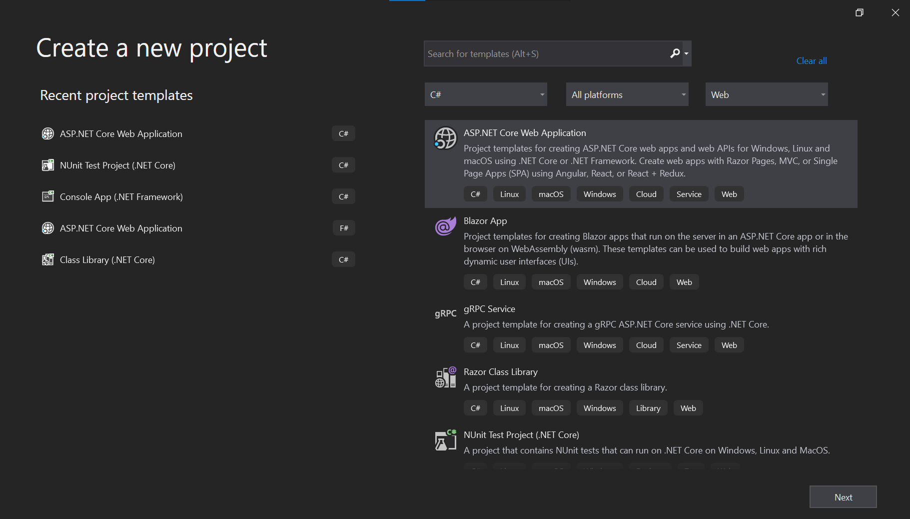

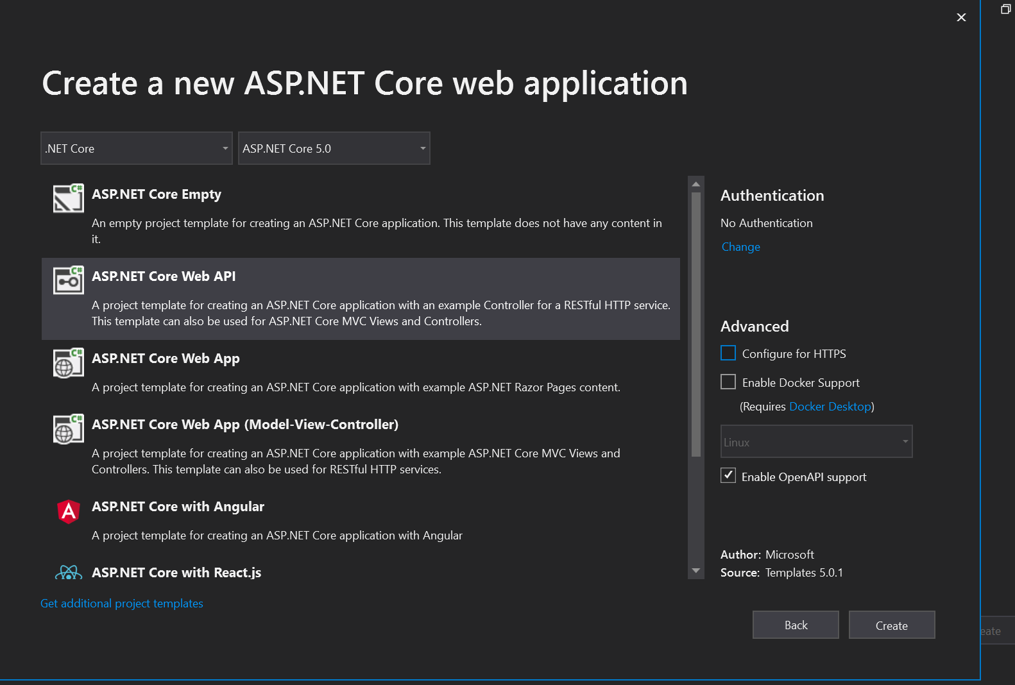

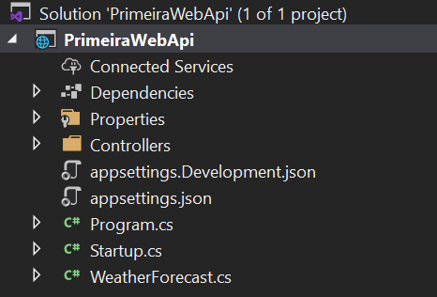

Criação no Visual Studio Code

Dotnet new

Dotnet new webapi

Explicar o que significa cada pasta.

Executar a aplicação.

Criação de uma API vazia:

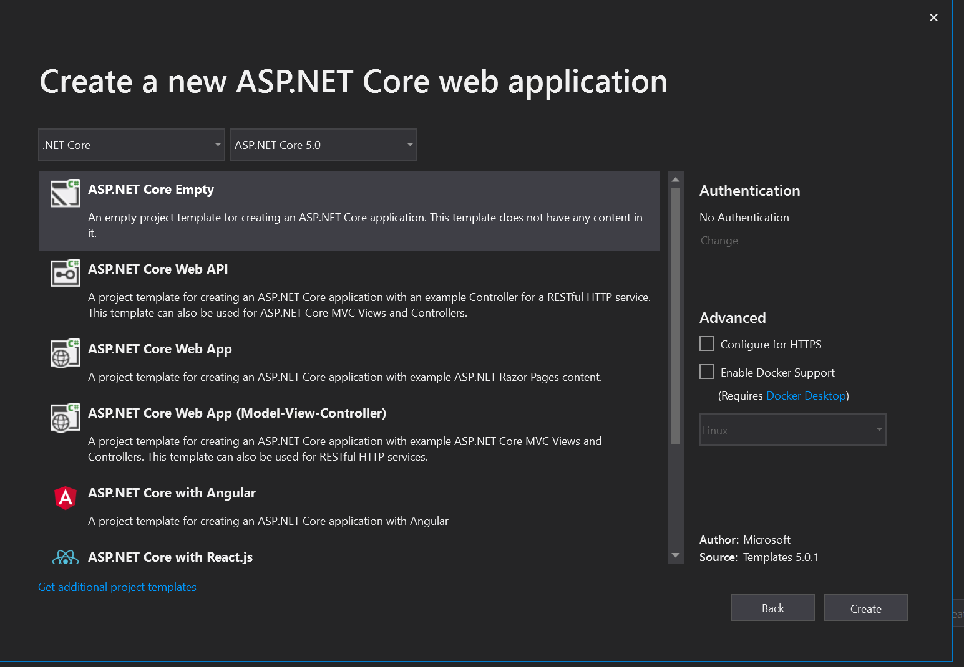

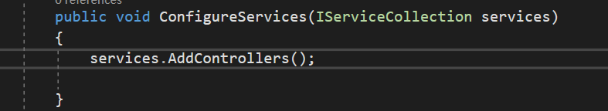

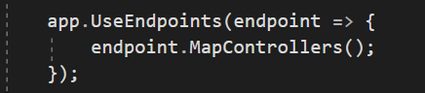

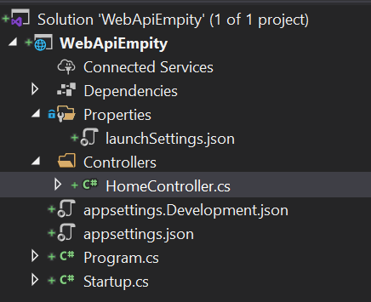

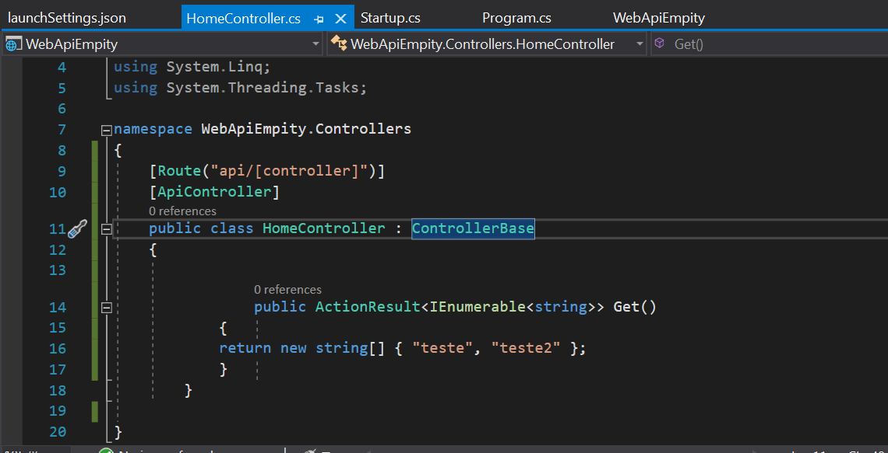

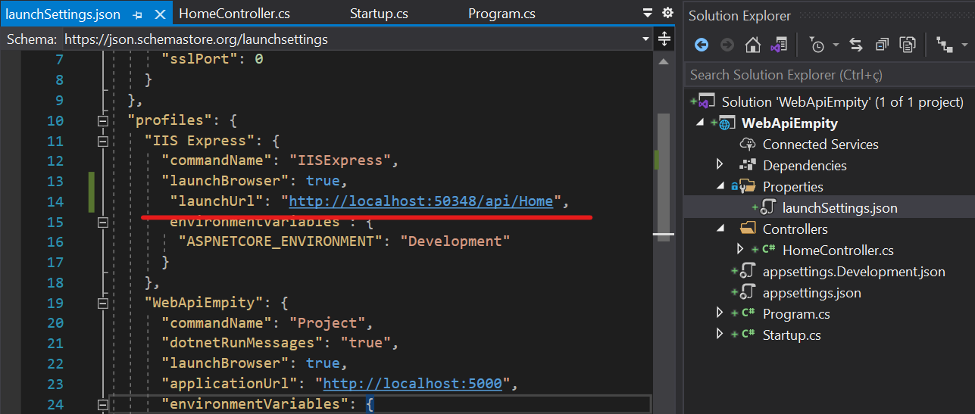

Códigos Capítulo 2